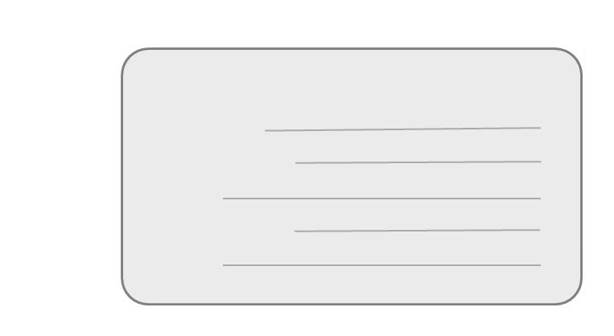

**Ce qu’on attend de vous ?**

Signalez immédiatement toutes les modifications de la situation du jeune. Vous éviterez ainsi de recevoir les allocations familiales trop tard ou de devoir rembourser des allocations familiales payées indûment.

**Pourquoi ?**

Ces documents, qui sont à remplir chaque année par la personne qui touche les allocations familiales, nous servent à examiner si le jeune remplit les conditions requises afin de vous verser les allocations familiales.

**!** A défaut de nous communiquer ces informations dans les délais demandés, nous devrons récupérer les allocations familials déjà payées et/ou arrêter le paiement des allocations familiales.

**D'autres questions ? Vous souhaitez vérifier ou modifier les données vous concernant pour les allocations familiales ?**

Prenez contact avec votre gestionnaire de dossier.

Pour des questions générales, adressez-vous à:

[Caisse d'AF]

[Rue ……]

[…. BRUXELLES]

02-… .. ..

www.[Caisse d'AF].be

Vous recevez ce document car vous percevez des allocations familiales pour un jeune qui a déjà 18 ans ou aura 18 ans cette année.

Après le 31 août de l’année où il atteint l’âge de 18 ans, le jeune n’a plus droit aux allocations familiales que s’il étudie ou s’il suit une formation ou s’il est inscrit comme demandeur d’emploi.

**3**

**Allocations familiales après l’obligation scolaire – Etudiants**

**Année académique 2020-20..**

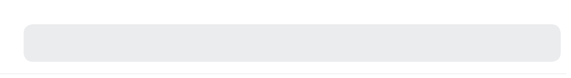

PAGE 4 - 6

**Renvoyez-nous ce(s) formulaire(s)**

**rapidement**

PAGE 3 - 6

**Remplissez**

**le(s) formulaire(s)**

**adéquat(s)**

PAGE 2

**Examinez la situation du jeune**



**Courrier important**

**Votre gestionnaire de dossier**

contact :

téléphone :

e-mail :

référence :  
Fax:

Le jeune qui tombe malade durant ses études ou sa formation a encore droit à un an d'allocations familiales au maximum. Après le 180ème jour de maladie, l'impossibilité de suivre les cours ou la formation doit être confirmée par les services SPF Sécurité sociale compétents.

**SITUATION 3** : **Le jeune est malade, a terminé ou arrêté ses études**

* Complétez le **FORMULAIRE A** et renvoyez-le nous.

Le jeune qui n’étudie plus doit **s’inscrire immédiatement comme demandeur d’emploi** pour encore avoir droit **aux allocations familiales pendant le stage d’insertion professionnelle**.

**SITUATION 2** : **Le jeune étudie dans un établissement d’enseignement de la Communauté flamande**

**ou germanophone**

* Complétez le **FORMULAIRE A** et renvoyez-le nous.

Les informations sur les études nous sont généralement communiquées directement par la Communauté flamande ou germanophone.

**SITUATION 4** : **Le jeune étudie en dehors de la Belgique**

**Situation 4.1** : Le jeune étudie **au sein de l’Espace économique européen**

* Complétez le **FORMULAIRE A** et renvoyez-le-nous.

Vous recevrez plus tard un formulaire E402.

**Situation 4.2** : Le jeune étudie à l’étranger dans le cadre d’un **projet européen** (par ex. Erasmus)

* Complétez le **FORMULAIRE A** et renvoyez-le-nous.
* Pour les étudiants dans l’enseignement de la Communauté française, faites remplir le **FORMULAIRE B** par l’établissement d’enseignement belge ou joignez l'attestation (imprimée) de l’établissement d’enseignement et renvoyez-le-nous.
* Pour les étudiants dans l’enseignement de la Communauté flamande ou germanophone, en général nous recevons directement les informations.

**Situation 4.3** : Autre enseignement en dehors de la Belgique

* Complétez le **FORMULAIRE A** et renvoyez-le-nous.

Vous recevrez plus tard un formulaire P7 int.

**Vous devez toujours avertir spontanément l’organisme d’allocations familiales lorsque le jeune travaille et étudie en dehors de la Belgique.** Le paiement de vos allocations sera stoppé en attendant ce formulaire P7 int.

**SITUATION 1** : **Le jeune étudie dans un établissement d’enseignement de la Communauté française**

* Complétez le **FORMULAIRE A** et renvoyez-le nous.
* Faites remplir le **FORMULAIRE B** par l’établissement d’enseignement ou joignez l'attestation (imprimée) de l’établissement d’enseignement et renvoyez-le nous.

S’il s’agit d’un établissement supérieur, nous devons recevoir cette attestation pour le **15 décembre au plus tard.**

Vous trouverez d’autres renseignements concernant le droit aux allocations familiales des étudiants aux pages 7 et 8.

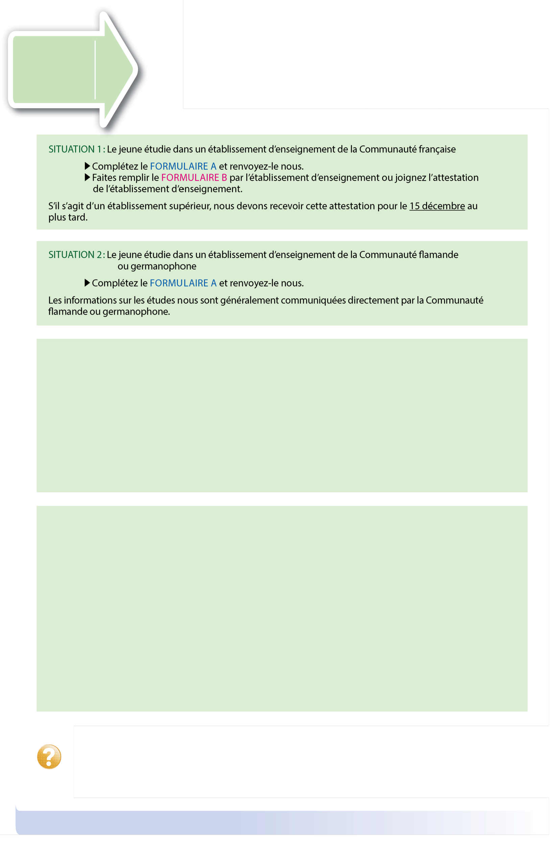

Voici les différentes situations dans lesquelles le jeune peut se trouver :

**1**

**Examinez la situation du jeune**



**CAS A** : Le jeune étudie encore ou suit encore une formation (en alternance)

1. **Seulement** dans un ou plusieurs établissements d’enseignement ou opérateurs de formation en alternance **en Communauté française**.

* **Faites compléter le** **FORMULAIRE B** par l’établissement d’enseignement ou l'opérateur de formation ou joignez l'attestation (imprimée) de cet établissement d’enseignement ou opérateur de formation .

2. Le jeune **n’étudie pas en Belgique** mais en (au) .......................................................................

(ne pas compléter pour les projets européens)

Avec une bourse d’études Sans bourse d’études

* Vous recevrez prochainement un formulaire spécial destiné à l’établissement d’enseignement

étranger (E402 ou P7 int.). Informez-nous si le jeune travaille en dehors de la Belgique.

3. **Seulement** dans un ou plusieurs établissements d’enseignement de la **Communauté flamande ou germanophone.**

3.1. Enseignement supérieur (y compris l’enseignement professionnel supérieur)

3.2. Enseignement secondaire (enseignement général, artistique, technique, professionnel, spécial ou en alternance)

* Complétez le **FORMULAIRE A** et renvoyez-le-nous.
* **Le** **FORMULAIRE B** **ne doit PAS être complété**.
* La Communauté flamande et germanophone envoient directement une attestation

électronique à la caisse d’allocations familiales.

3.3. Enseignement de promotion sociale, cours du soir, enseignement pour adultes,  
 enseignement privé, formation reconnue (y compris s’il s’agit d’enseignement  
 professionnel supérieur)

* **Faites compléter le** **FORMULAIRE B** par l’établissement d’enseignement belge

ou joignez l'attestation (imprimée) de cet établissement d’enseignement.

4. **En même temps** dans un établissement d’enseignement de la **Communauté française et** dans un établissement d’enseignement de la **Communauté flamande ou germanophone**.

* **Faites compléter le** **FORMULAIRE B** par l’établissement d’enseignement de la Communauté française ou joignez l'attestation (imprimée) de cet établissement d’enseignement. Les Communautés flamande et germanophone envoient directement une attestation électronique

à la caisse d’allocations familiales.



**Cochez et complétez ce qui s’applique au jeune, et suivez les instructions.**

Vous devrez peut-être cocher plus d’une situation. Ces renseignements sont demandés pour pouvoir payer les allocations familiales. Si vous voulez consulter ou corriger les données qui vous concernent, adressez-vous à votre caisse d'allocations familiales mentionnée ci-dessus.

Date de naissance :

Nom et prénom du jeune :

**Votre gestionnaire de dossier**

contact :

téléphone :

e-mail :

référence :

fax:

**Formulaire A**

A compléter et

renvoyer rapidement

**2**

**Remplissez**

**le(s) formulaire(s)**

**adéquat(s)**



Nom et prénom du jeune : Jacques Devlaseleer

Date de naissance : 00/00/0000

Cochez et complétez ce qui s’applique au jeune, et suivez les instructions.

Vous devrez peut-être cocher plus d’une situation.

Ces renseignements sont demandés pour pouvoir payer les allocations familiales. Si vous voulez consulter ou corriger les données qui vous concernent, adressez-vous à votre caisse d’allocations familiales mentionnée ci-dessus.

**CAS C** : Le jeune n’étudie plus ou ne suit plus une formation (en alternance)

6. Le jeune :

a achevé ses études le (date du dernier jour d’enseignement) ...../...../...........

a abandonné ses études ou sa formation le (date du dernier jour d’enseignement) ...../...../...........

a remis son mémoire de fin d’études ou son rapport de stage le (compléter le jour, le mois

et l’année – pas la date de la défense!) ...../...../...........

est malade depuis le ...../...../...........

a commencé à travailler le ...../...../...........

exerce un travail en dehors de la Belgique depuis le …/…/ …… pour …….heures/semaine

est inscrit comme demandeur d’emploi

……………………………………………………………………………………. (p.ex. doctorat)

**CAS B** : Le jeune étudie encore mais dans un programme spécifique

5 Le jeune suit une formation de chef d’entreprise. (voir définition page 8)

* Vous recevrez prochainement un formulaire **P9bis**.

référence:

**3**

**Renvoyez-nous ce formulaire**

**rapidement**

N’oubliez pas de signer le formulaire AVANT DE NOUS LE RENVOYER

Et joignez le formulaire B ou l'attestation (impriméE)

Adresse :

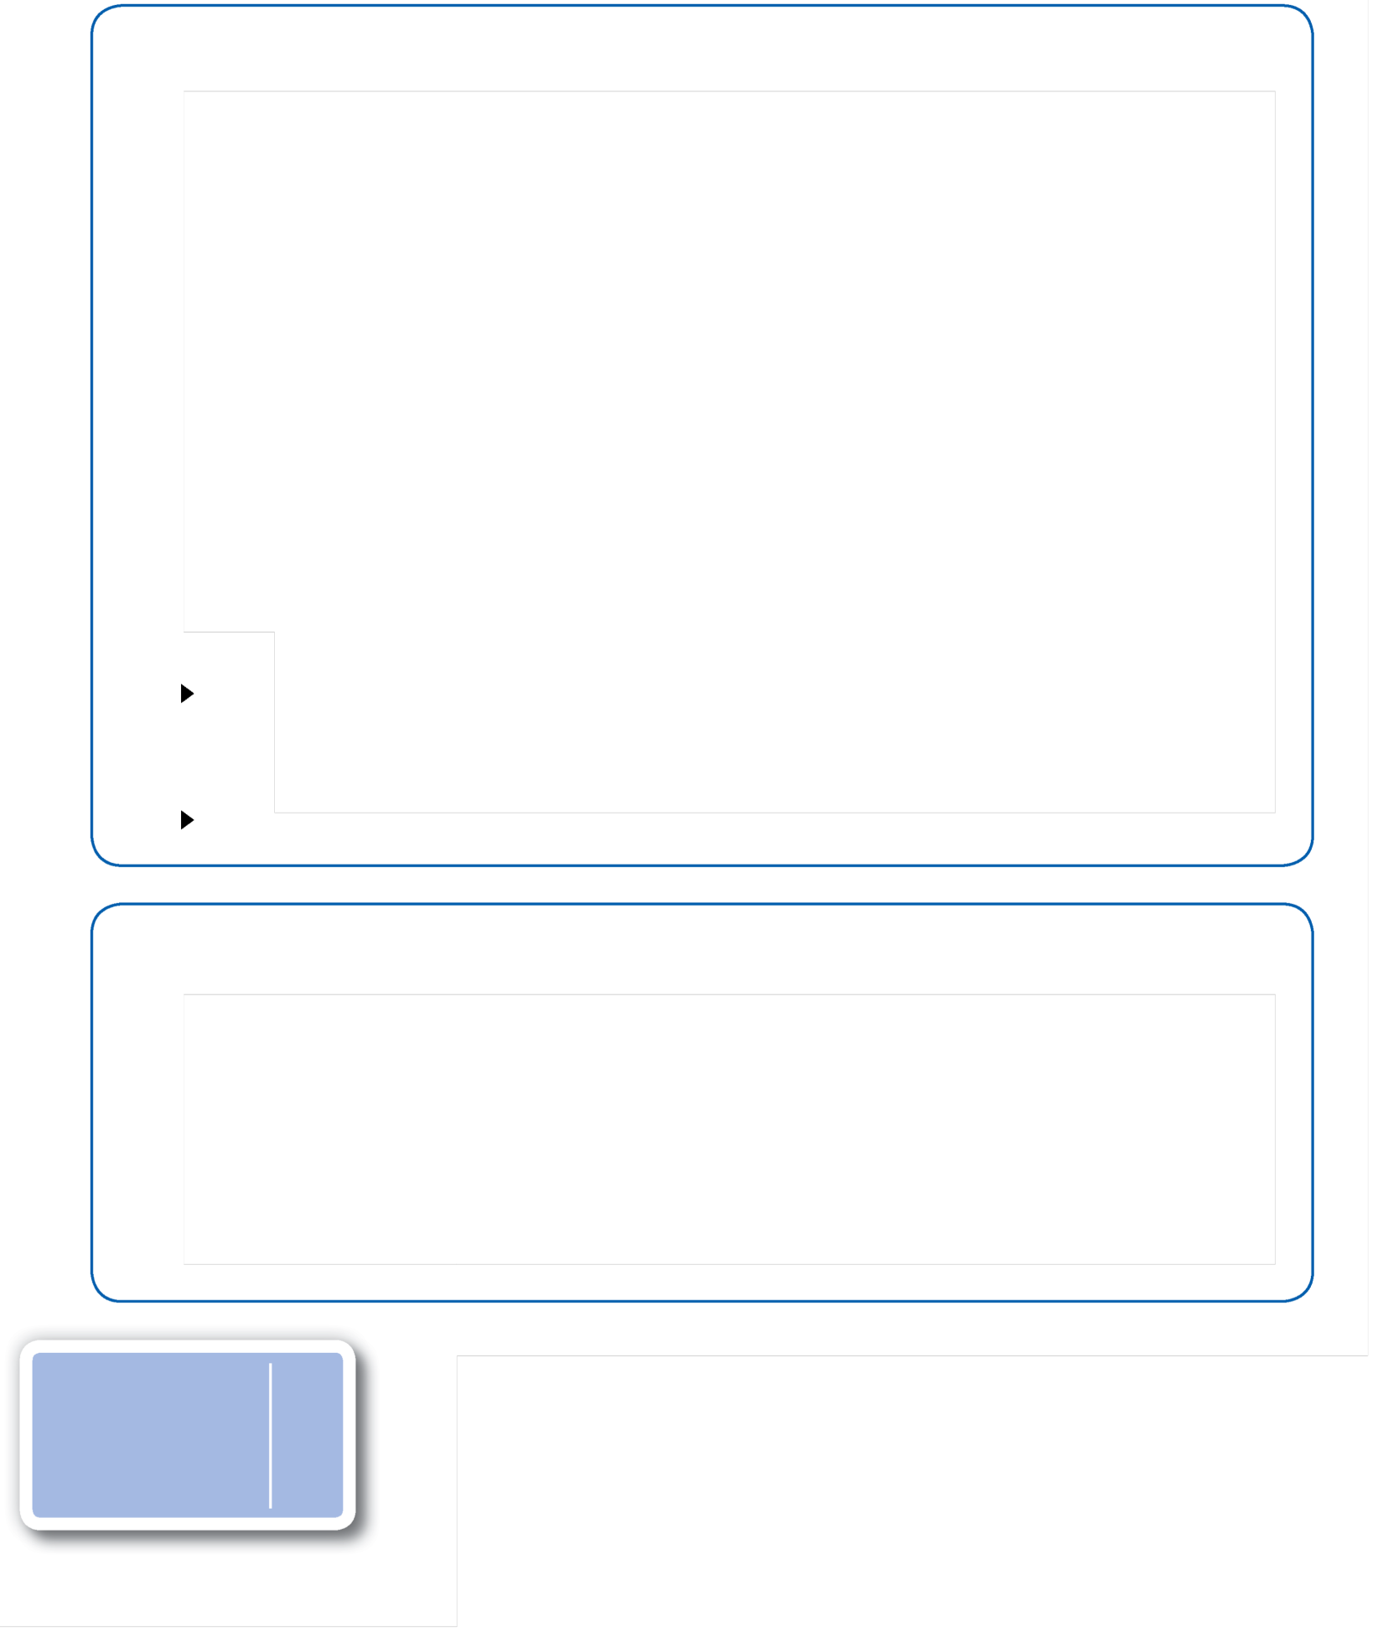

Je déclare avoir rempli correctement le présent formulaire et avoir lu l’information jointe.

Si le jeune arrête ses études, je le signalerai immédiatement à la caisse d’allocations familiales.

Nom :................................................................... Prénom : ..................................................................

Date :...../...../............... Numéro de téléphone :...................................

E-mail : ..................................................................................................................................................

Signature :

a achevé ses études le (date dernier jour d’enseignement) ...../...../...........

a abandonné ses études ou sa formation le (date dernier jour d’enseignement) ...../...../...........

suit une formation de doctorat

est malade

a commencé à travailler le ...../...../...........



**FORMULAIRE B**

A faire compléter et

renvoyer rapidement  
(Si vous n'avez pas reçu d'attestation)

**Faites remplir ce formulaire par l’école**

**2**



**Votre gestionnaire de dossier**

contact :

téléphone :

e-mail :

référence:

fax:

**30-40. Enseignement supérieur (y compris l’enseignement supérieur artistique) ou promotion sociale (exprimé en crédits)**

41. L’étudiant s’est-il inscrit au plus tard le 30 novembre de l’année académique 20..../ 20.... pour au moins 27 crédits ? Oui Non

Dans la négative: l’étudiant s’est inscrit le ...../...../........... pour .......... crédits.

**20. Enseignement secondaire à temps partiel/formation reconnue/en alternance**

21. Le trajet de formation en alternance répond-il aux conditions fixées par les Entités concernées?

(Ces conditions répondent par définition à l'obligation scolaire à temps partiel des art.1&2 de la loi du  
 29 juin 1983 ) Oui Non

22. Le jeune suit-il une formation reconnue visée à l’article 2 de la loi du 29 juin 1983   
 concernant l’obligation scolaire ? Oui Non

11. Le jeune suit-il au moins 17 heures de cours par semaine ? Oui Non

Sont assimilées à des heures de cours:

*1. les heures de stages obligatoires, si l’accomplissement de ceux-ci est une condition pour l’obtention d’un diplôme, certificat ou brevet légalement réglementé;*

*2. les heures d’exercices pratiques obligatoires, sous la surveillance des professeurs, dans l’établissement d’enseignement;*

*3. (au maximum) 4 heures d’étude obligatoires et sous surveillance dans l’établissement d’enseignement.*

**10. Enseignement non supérieur à temps plein (y compris l’enseignement artistique) et enseignement secondaire de promotion sociale**

Je soussigné(e) (nom et prénom) : ...........................................................................................

certifie que (nom et prénom du jeune) : .................................................................................... est (a été) inscrit dans notre établissement d’enseignement (nom et adresse) : ...........................................................................................................................

pour suivre les cours de ...............................................................................................

pour l’année scolaire ou académique indiquée ci-dessus, qui a commencé le ...../...../........... et se termine (s’est terminée) le ...../...../........... et dont les périodes de vacances sont fixées comme suit:

vacances de Noël: du ...../...../......... au ...../...../......... (ne pas remplir pour l’enseignement supérieur);

vacances de Pâques: du ...../...../......... au ...../...../......... (ne pas remplir pour l’enseignement supérieur);

vacances d’été: du ...../...../........... au ...../...../...........

ou pour préparer la remise d’un mémoire de fin d’études supérieures pour l’année scolaire ou académique indiquée ci-dessus, qui a commencé le ...../...../...........

**DECLARATION de L’ETABLISSEMENT d’ENSEIGNEMENT/**

**de L'OPERATEUR de FORMATION en ALTERNANCE**

Année académique 20…-20…

n’oubliez pas de nous renvoyer ce document une fois rempli par l’établissement d’enseignement

Adresse :

Fax :

e-mail :



**3**

**Renvoyez-nous ce formulaire**

**rapidement**

Je déclare avoir rempli correctement le présent formulaire. ***Si le jeune cesse ultérieurement de suivre les***

***cours ou la formation ou si le nombre de crédits devient inférieur à 27, je lui fournirai une nouvelle attestation.***

Cachet de l’établissement d’enseignement Date : ....../....../.............

Signature

**70. Pour tous les types d’enseignement**

71. (Ne pas remplir si vous avez répondu oui à la question 41.)

L’étudiant suit-il ces cours depuis le début de l’année scolaire ? Oui Non

Si Non, depuis le ………………….

référence:

**50. Enseignement supérieur de promotion sociale (exprimé en heures de cours)**

51. Les cours correspondent-ils à un programme complet et de plein exercice ? Oui Non

52. L’étudiant s’est-il constitué, avec l’autorisation de l’autorité académique ou de l’autorité de l’école, un programme comportant au moins 13 heures de cours par semaine ? Oui Non

53. L’étudiant est-il inscrit pour une année supplémentaire pour l’épreuve intégrée (en suivant éventuellement encore certains cours) ? Oui Non

43. Le jeune suit-il une formation de ministre d’un culte **reconnu** (catholique, protestant, anglican, israélite, islamique, orthodoxe) ? Oui Non

44. L’enseignement scientifique suivi prépare-t-il à l’Ecole royale militaire ? Oui Non

45. Pour l’enseignement professionnel supérieur qui n’est pas organisé en crédits: l’étudiant est-il inscrit pour 13 heures de cours par semaine au moins ? Oui Non

46. Le jeune suit-il un master en alternance ? Oui Non

**60. Enseignement spécial (adapté aux personnes atteintes d’une affection)**

61. S’agit-il d’un enseignement spécial ? Oui Non



**Trouvez les réponses à vos questions**

Allocations familiales après l’obligation scolaire – Etudiants

Jusqu’au 31 août de l’année de leur 18e anniversaire, les jeunes ont droit aux allocations familiales sans condition.

Ensuite, s’ils suivent des cours ou une formation( en alternance), de même que durant le stage d’insertion professionnelle, les allocations familiales peuvent encore être payées jusqu’à 25 ans.

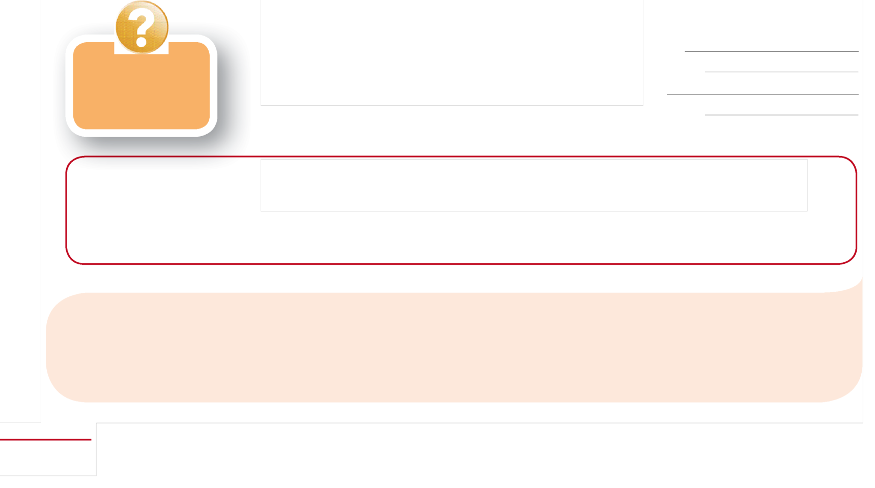

Un étudiant peut-il travailler (salarié/indépendant) et percevoir des allocations familiales ?

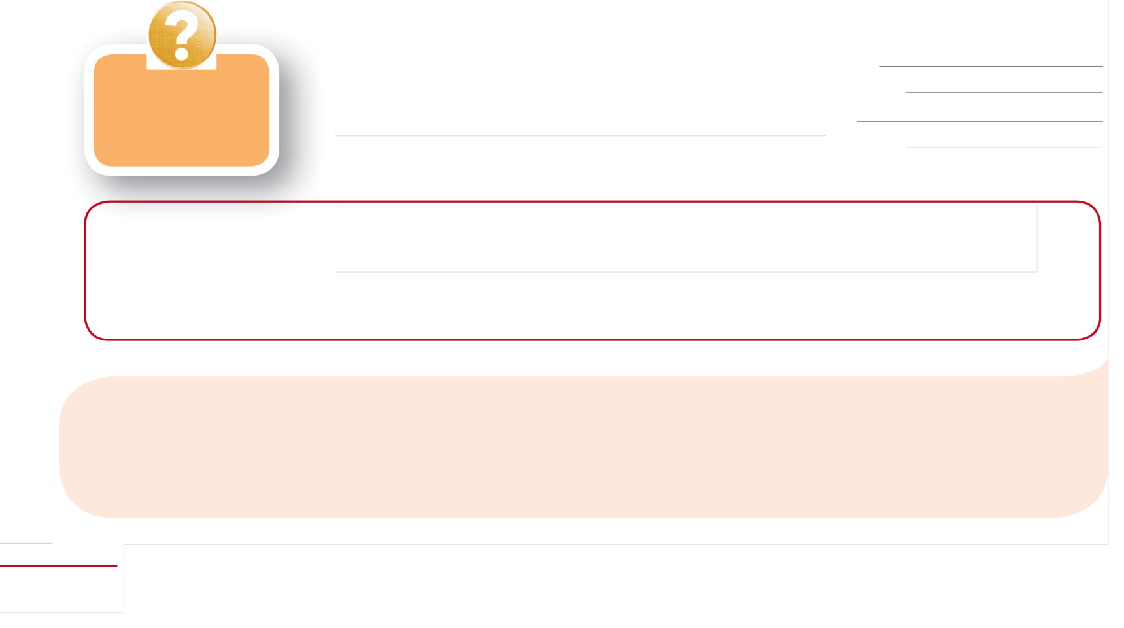

* **Durant l’année scolaire/académique** (1er, 2e et 4e trimestres), ils peuvent travailler 240 heures par trimestre au maximum. Les heures d'activité exercées dans le cadre d'un stage conditionnant l'octroi d'un diplôme ou dans le cadre du contrat d'apprentissage/contrat d'alternance ou de la formation de chef d'entreprise ne sont pas prises en compte. Seuls les jours de travail effectifs sont pris en compte (p.ex. pas les jours fériés rémunérés).
* **Durant les vacances d’été** (3e trimestre):
  + Ils peuvent travailler sans restriction s’ils continuent d’étudier ou de suivre une formation après les vacances.
  + Ils peuvent travailler 240 heures au maximum ce trimestre (juillet, août et septembre) pendant les dernières vacances d’été après la fin de leurs études ou de leur formation. Seuls les jours de travail effectifs sont pris en compte (p.ex. pas les jours fériés rémunérés).

Dans l’enseignement supérieur

* Si l’étudiant s’inscrit au plus tard le 30 novembre pour au moins 27 crédits dans un ou plusieurs établissements de l'enseignement supérieur suivant la structure BaMa, il a droit aux allocations familiales pour toute l’année académique. C’est également le cas lorsqu’il est établi qu’il a commencé ses études au plus tard le 30 novembre. La preuve des 27 crédits doit alors être fournie plus tard. **L’étudiant doit obligatoirement rester inscrit toute l’année académique**.
* Si l’étudiant s’inscrit pour une année supplémentaire en vue de rédiger son mémoire de fin d’études ou un rapport de stage (en suivant éventuellement encore certains cours), il a droit aux allocations familiales.
* Les jeunes qui changent d’orientation d’études au cours de l’année académique doivent s’inscrire à nouveau le plus rapidement possible pour des crédits supplémentaires aboutissant à un total de 27 au moins. Les crédits acquis dans l’ancienne orientation sont encore pris en considération.
* L'étudiant qui suit une formation de doctorat a droit aux allocations familiales s'il est inscrit pour au moins 27 crédits, dans lesquels ne sont pas repris les crédits pour la rédaction de la thèse de doctorat.
* Les jeunes qui sont inscrits dans l’enseignement supérieur professionnel pour 13 heures de cours par semaine ou pour 27 crédits ont droit aux allocations familiales.
* Les jeunes qui sont inscrits pour un cours à distance (e-learning) dans un établissement d'enseignement supérieur à l'étranger ont droit aux allocations familiales si le cours est reconnu par l'autorité étrangère. S'il n'est pas reconnu il y a un droit aux allocations familiales s'ils sont inscrits pour 27 crédits (ou des 13 heures de cours/semaine si le cursus n'est pas exprimé en crédits)

Dans l’**enseignement non supérieur**, le jeune doit suivre au moins 17 heures de cours par semaine.

Les enfants ont également droit aux allocations familiales lorsqu’ils suivent l’**enseignement spécial**.

Dans l’**enseignement privé**, le jeune doit suivre au moins 17 heures de cours par semaine.

**Votre gestionnaire de dossier**

contact :

téléphone :

e-mail :

référence :

fax:

De quelles formations s’agit-il ?

Il peut s’agir d’enseignement supérieur ou secondaire, éventuellement à temps partiel dans ce dernier cas. L’enseignement de promotion sociale (qu’il soit supérieur ou non), l’enseignement artistique et les formations reconnues/en alternance sont également pris en considération.



**Attention ! Pour les allocations familiales, la norme de 240 heures est strictement appliquée, indépendamment de l’exemption des cotisations de sécurité sociale pour le travail des étudiants.**

Les heures de travail prestées sont contrôlées via la déclaration trimestrielle ONSS de l'employeur.

De même, l'activité indépendante nous est communiquée via l'inscription au Registre Général des Travailleurs indépendants. Le droit aux allocations familiales sera déterminé selon la catégorie d'affiliation à l'INASTI. L'étudiant indépendant à titre principal est considéré d'office exercer une activité de plus de 240 heures par trimestre.

**! Nous recevons ces informations toujours avec quelques mois de retard. Pour éviter une récupération des allocations familiales: prévenez-nous si le jeune travaille plus de 240 heures par trimestre pendant l'année académique ou pendant les dernières vacances d'été.**

Une prestation sociale découlant d’un travail rémunéré autorisé (par ex. des indemnités de maladie pour un travail salarié ou indépendant assujetti de moins de 240 heures par trimestre) n’empêche pas le paiement des allocations familiales.

Seules les allocations d’insertion professionnelle ne sont pas compatibles avec les allocations familiales.



Qu’est-ce qu’un contrat d’apprentissage/formation en alternance ou une formation de chef d’entreprise ?

*Le jeune sous* ***contrat d’apprentissage/formation en alternance*** *apprend une profession chez un employeur. En outre, il suit une formation théorique auprès d'un opérateur de formation (Cefa, Ifapme, ou autre).*

*Avec une* ***formation de chef d’entreprise****, le jeune acquiert les compétences professionnelles dans un centre de formation de l’IFAPME ou en effectuant des stages chez un employeur. Il apprend également dans le centre de formation de l’IFAPME comment créer une activité en tant qu’indépendant.*

*Si vous ignorez de quelle type de formation il s’agit, vous pouvez le demander au référent (personne de contact au Cefa, IFAPME ou autre opérateur de formation).*



Et après ses études ou sa formation ?

* Le jeune qui a terminé ou arrêté ses études ou sa formation peut encore avoir droit aux allocations familiales pendant une période de 360 jours civils s'il s'inscrit **immédiatement** comme demandeur d'emploi auprès d'Actiris et débute le stage d'insertion professionnelle. Si le stage d’insertion professionnelle est prolongé parce que le jeune n'a pas obtenu deux évaluations positives de son comportement de recherche d'emploi, il peut encore avoir droit aux allocations familiales pendant cette prolongation (chaque fois 6 mois au max.).
* Durant la période initiale de 360 jours civils et pendant la prolongation, la norme de travail autorisée de 240 heures par trimestre au maximum sera également appliquée. De même, une prestation sociale découlant d’un travail rémunéré autorisé n’empêchera pas le paiement des allocations familiales.

**Attention ! Le jeune demandeur d'emploi qui reçoit des allocations de chômage, une allocation d’insertion professionnelle ou une allocation d’interruption de carrière n’a plus droit aux allocations familiales.**

Sans inscription comme demandeur d’emploi, le droit aux allocations familiales s’achève :

* Fin des études au terme de l’année scolaire : encore un droit durant les dernières vacances d’été (voir ci-dessus).
* Fin des études durant l’année scolaire : encore un droit jusqu’à la fin du mois du dernier jour d’école.
* Le jeune qui se consacre durant une année complémentaire uniquement à la préparation d'un mémoire a droit jusqu’à la fin du mois au cours duquel le mémoire a été déposé ou pour une période de maximum 1 an (si ce mémoire est nécessaire pour obtenir le diplôme).

**D’autres questions ?** Il n’est pas possible de mentionner ici toutes les situations. Si vous avez encore d’autres questions, n’hésitez pas à interroger votre caisse d'allocations familiales.